友好合作条约
缔约方A：堕落街美食调研组，
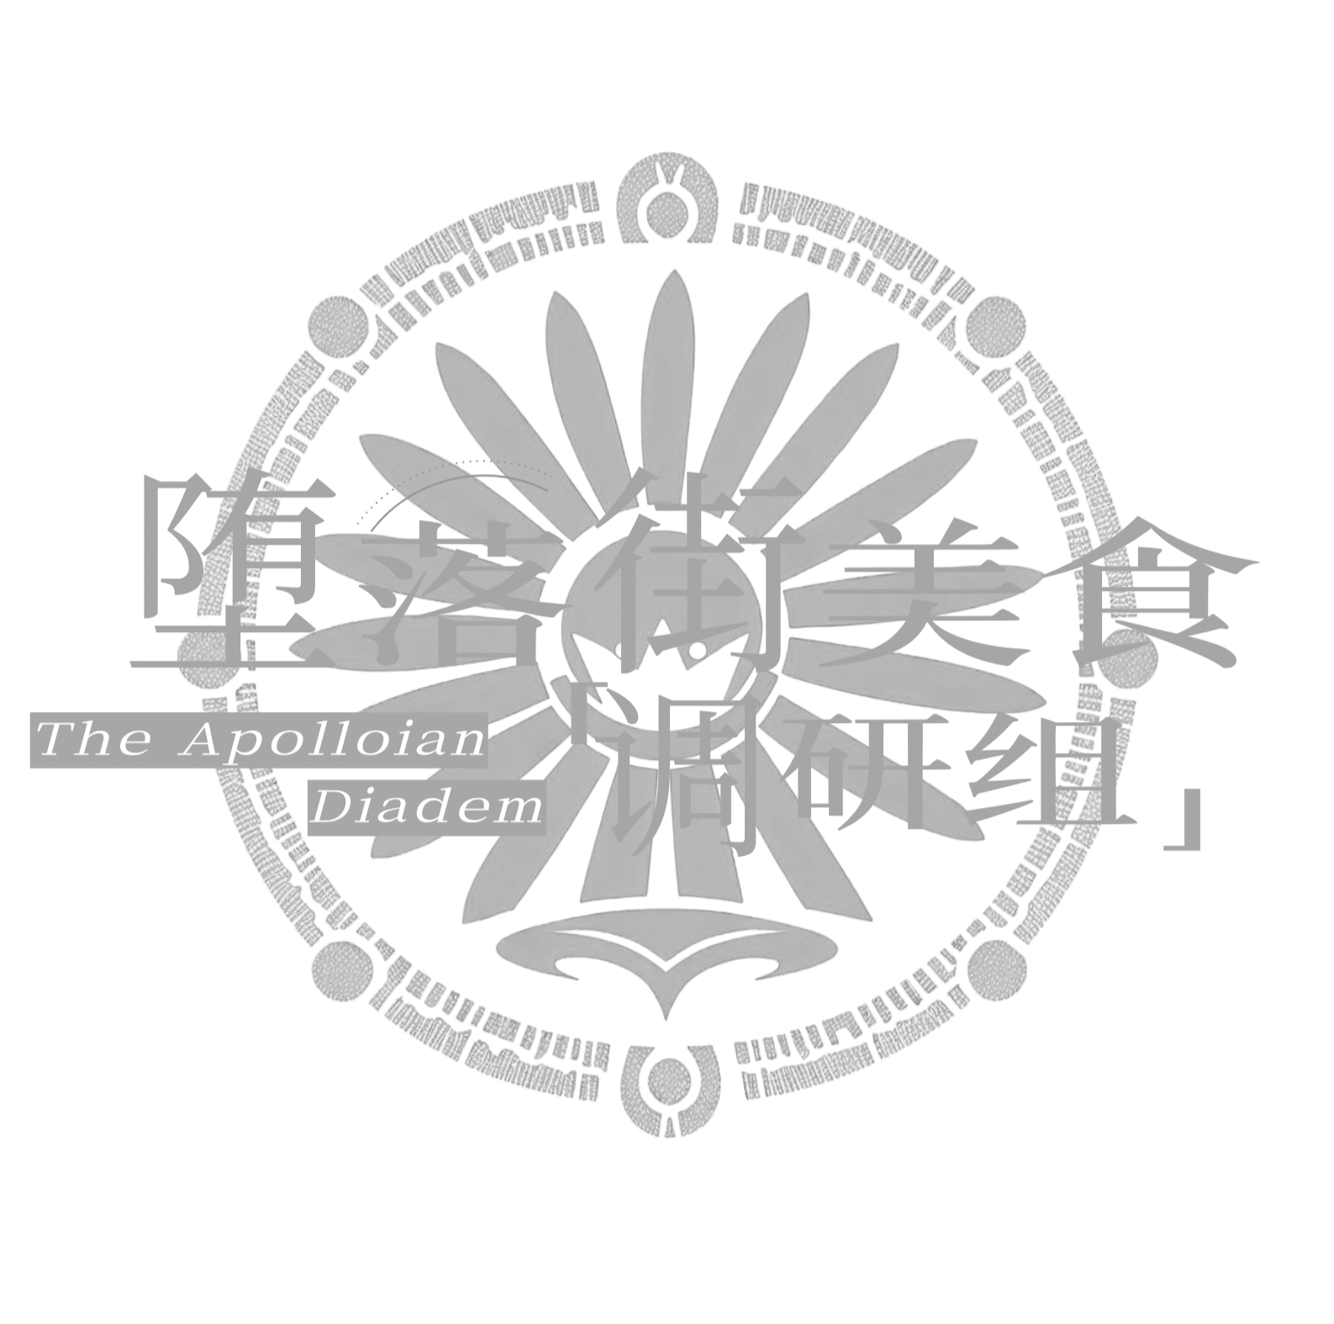
缔约方B：可持续摆烂研究所：
认识到通过持续对话与遵循公认准则、以促进基于秩序的和平，符合缔约双方的根本利益；
深信基于相互尊重、公平正义与共同安全的原则，是处理我们各方及全球关切事务的坚实基石；
认识到在开拓新地球的宏伟事业中，基于自愿、平等、互信的原则建立合作关系，符合各方的根本利益与长远发展；

- 双方同意，在自身能源供应充裕且不影响其核心职能的前提下，可应他方基于本条款提出的正式请求，就技术合作事宜进行友好协商；
- 缔约方A应按照附件一规定的数量与质量标准，向缔约方B持续供应能源物资；
- 各方同意，在遵守共同商定的安全与伦理准则的前提下，本着促进技术进步与生产力提升的精神，就物质数字化与重构、集群智能网络技术领域探讨共享的可能性；
- 技术共享的具体范围、深度、模式（如开源许可、联合研发、技术授权）及知识产权安排，须由双方技术专家团队进行联合评估后，通过专项协议确定；
- 双方确认建立长期稳定的空中交流航线，并在连接两国的主要航道上建立净空区；
- 为保障航道安全，缔约方A将指派专属编队在该净空执行常态化巡航；
- 任何一方均可就能量援助或技术共享提出初步方案，另一方应在收到方案后，于合理期限内予以响应，并就是否启动正式谈判给予答复；
- 为落实本条款所载之意向，各方将指定对口联络机构，负责日常沟通、信息交换与合作提议的接收与初步评估
- 本协定解释与执行中产生的争议，应由双方组建的临时联合委员会通过友好协商解决。

